В настоящее время Дизайн раздела выглядит:

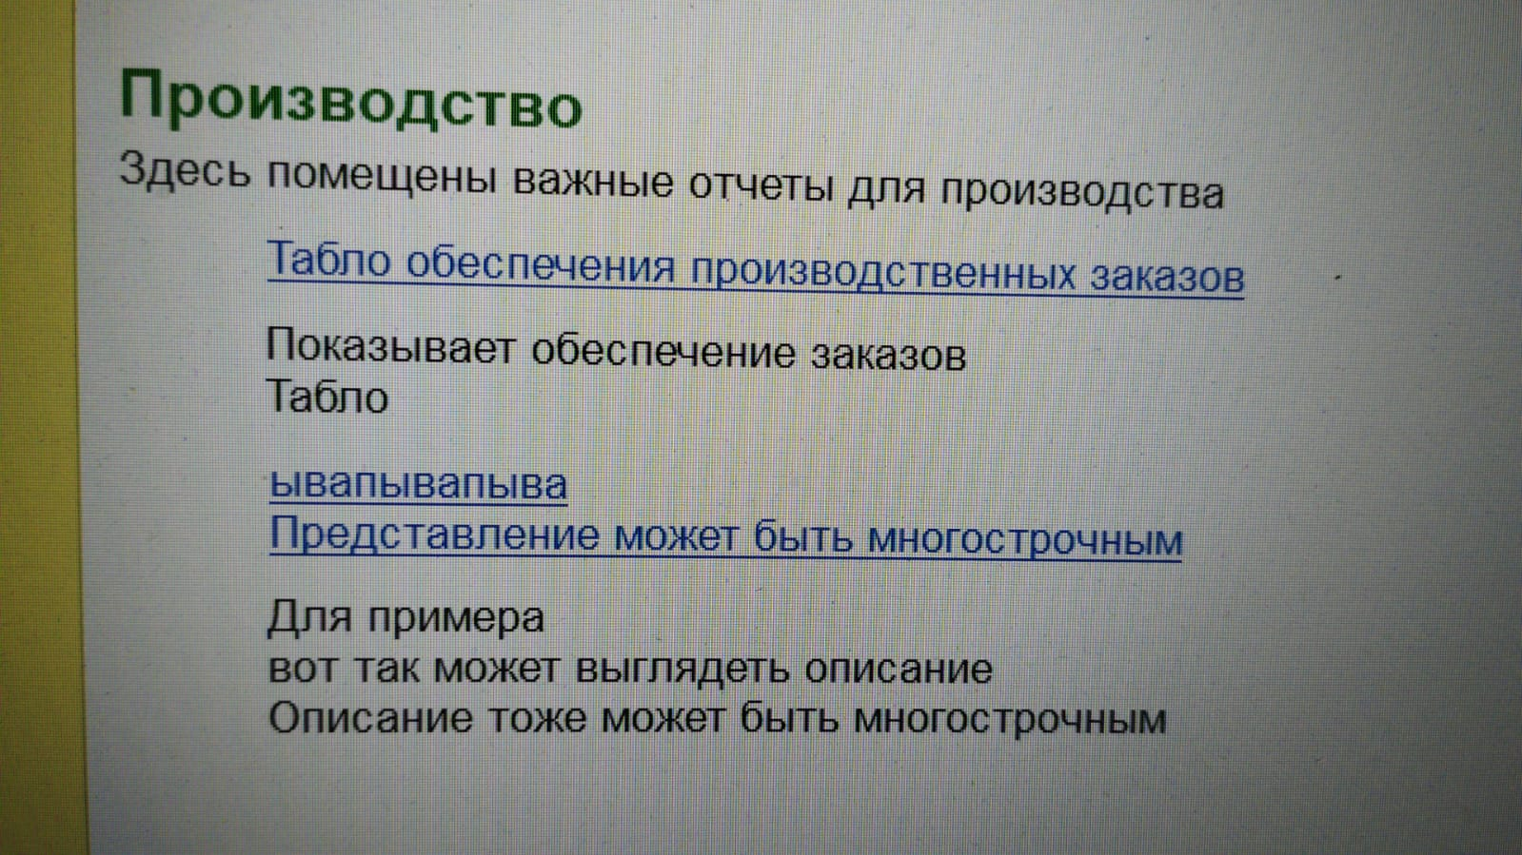

Пример к которому требуется привести Дизайн

